DuocUC

Escuela de Informática y Telecomunicaciones


Script SQL

Carlos Soto, Brian Chávez, Juan Pablo Arriagada

Docentes: Jazna Meza, Juan Pablo Mellado

Fecha de entrega (21 de Septiembre, 2026)

Concepción – Chile

1. Índice

1. Índice 2
2. Script SQL 3

2. Script SQL
Para descargar el script SQL, utilice el siguiente enlace.
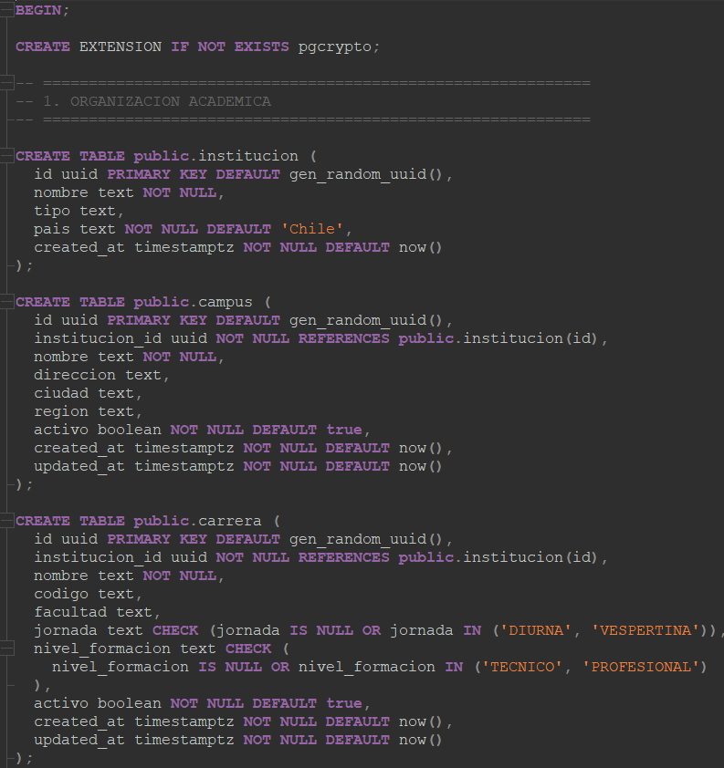
El modelo de datos de CampusLink se encarga de almacenar y relacionar la información necesaria para las funcionalidades del sistema, mientras que las reglas de negocio, validaciones, transiciones de estado, autorización y coordinación entre PostgreSQL y MongoDB van a ser responsabilidad de la capa de backend implementada en el proyecto mediante la tecnología Express.js. De esta forma se evita trasladar lógica de negocio innecesaria a triggers o funciones de base de datos y se mantiene una separación clara de responsabilidades.

